Лабораторная работа №6

Модель эпидемии ‘SIR’

Парфенова Елизавета Евгеньевна

Содержание

# 1 Цель работы

Изучить модель эпидемии SIR и пострпоить графики изменения особей в группах в различных случаях на Julia и OpenModelica

# 2 Задание

Мой вариант - вариант №8.

*Задача. Вариант №8*

На одном острове вспыхнула эпидемия. Известно, что из всех проживающих на острове ($N=14000$) в момент начала эпидемии ($t=0$) число заболевших людей (являющихся распространителями инфекции) $I\left(0\right)=114$, а число здоровых людей с иммунитетом к болезни $R\left(0\right)=14$. Таким образом, число людей восприимчивых к болезни, но пока здоровых, в начальный момент времени $S\left(0\right)=N−I\left(0\right)−R\left(0\right)$. Постройте графики изменения числа особей в каждой из трех групп. Рассмотрите, как будет протекать эпидемия в случае:

$I\left(t\right)≤I^{*}$

$I\left(t\right)>I^{*}$

# 3 Теоретическое введение

*Модель SIR (модель эпидемии)* является одной из простейших компартментарных моделей, и многие модели являются производными от этой базовой формы. Модель состоит из трех отсеков:

* $S$: количество $s$ незаметных особей. Когда восприимчивый и заразный индивидуум вступают в “инфекционный контакт”, восприимчивый индивидуум заражается болезнью и переходит в инфекционный компартмент.
* $I$: количество $i$ неинфекционных особей. Это лица, которые были инфицированы и способны заразить восприимчивых лиц.
* $R$ для количества $r$ инфицированных (и невосприимчивых) или умерших людей. Это люди, которые были инфицированы и либо выздоровели от болезни и попали в удаленный компартмент, либо умерли. Предполагается, что число смертей незначительно по отношению к общей численности населения. Этот компартмент также может называться “ $r$ защищенный” или “ $r$ устойчивый”.

Эта модель является достаточно прогностической для инфекционных заболеваний, которые передаются от человека к человеку и при выздоровлении которых возникает стойкая резистентность, таких как корь, свинка и краснуха.

Моделирование пространственной модели SIR. Каждая клетка может заразить своих восьми ближайших соседей. Эти переменные ($S$, $I$ и $R$) представляют количество людей в каждом компартменте в определенный момент времени. Чтобы показать, что количество восприимчивых, инфекционных и удаленных лиц может меняться с течением времени (даже если общая численность популяции остается постоянной), мы делаем точные цифры функцией от $t$ (времени): $S\left(t\right),I\left(t\right),R\left(t\right)$. Для конкретного заболевания в конкретной популяции эти функции могут быть разработаны для прогнозирования возможных вспышек и взятия их под контроль. [1]

Модель SIR в таком случае представляет собой нелинейную систему дифференциальных уравнений, описывающих динамику распространения заболевания в популяции:

$$
\left\{
\begin{array}{cc}
\dfrac{dS}{dt} = {-\beta I S\over{N}} \\\\
\dfrac{dI}{dt} = - {\beta I S\over{N}} - \gamma I \\\\
\dfrac{dR}{dt} = \gamma I
\end{array}
\right.
$$

Здесь $S\left(t\right)$— численность восприимчивых индивидов в момент времени $t$; $I\left(t\right)$— численность инфицированных индивидов в момент времени $t$; $R\left(t\right)$— численность переболевших индивидов в момент времени $t$; $N$— численность популяции; $β$— коэффициент интенсивности контактов индивидов с последующим инфицированием; $γ$— коэффициент интенсивности перехода инфицированных индивидов в группу переболевших [2].

# 4 Выполнение лабораторной работы

**Математическая модель**

Как уже было сказано, мы будем рассматривать простейшую модель эпидемии. Предположим, что некая популяция, состоящая из N особей, (считаем, что популяция изолирована) подразделяется на три группы, о которых уже было сказано в теоретическом введении. Первая группа - это восприимчивые к болезни, но пока здоровые особи, обозначим их через $S\left(t\right)$. Вторая группа – это число инфицированных особей, которые также при этом являются распространителями инфекции, обозначим их $I\left(t\right)$. А третья группа, обозначающаяся через $R\left(t\right)$– это здоровые особи с иммунитетом к болезни.

До того, как число заболевших не превышает критического значения $I^{*}$, считаем, что все больные изолированы и не заражают здоровых. Когда $I\left(t\right)>I^{*}$, тогда инфицирование способны заражать восприимчивых к болезни особей. Таким образом, скорость изменения числа *S(t)* меняется по следующему закону:

$$\frac{dS}{dt}=\left\{\begin{matrix}−αS & \text{,если }I\left(t\right)>I^{*} \\ 0 & \text{,если }I\left(t\right)≤I^{*}\end{matrix}\right.$$

Поскольку каждая восприимчивая к болезни особь, которая, в конце концов, заболевает, сама становится инфекционной, то скорость изменения числа инфекционных особей представляет разность за единицу времени между заразившимися и теми, кто уже болеет и лечится, т.е.:

$$\frac{dI}{dt}=\left\{\begin{matrix}αS−βI & \text{, если }I\left(t\right)>I^{*} \\ −βI & \text{, если }I\left(t\right)≤I^{*}\end{matrix}\right.$$

А скорость изменения выздоравливающих особей (при этом приобретающие иммунитет к болезни):

$$\frac{dR}{dt}=βI$$

Постоянные пропорциональности $α,β$, - это коэффициенты заболеваемости и выздоровления соответственно.

Для того, чтобы решения соответствующих уравнений определялось однозначно, необходимо задать начальные условия.

**Построение графиков при $I\left(t\right)≤I^{*}$**

Первым рассмотрим случай $I\left(t\right)≤I^{*}$. В этом случае мы используем такую систему дифференциальных уравнений:

$$\left\{\begin{matrix}\frac{dS}{dt}=0 \\ \\ \frac{dI}{dt}=−βI \\ \\ \frac{dR}{dt}=βI\end{matrix}\right.$$

Так как изначально S0, которое мы используем в дальнейших вычислениях, не дано конкретно, я вычислила его по приведенной в задаче формуле $S\left(0\right)=N−I\left(0\right)−R\left(0\right)$. В итоге $S\left(0\right)=13872$

Код на Julia:

using Plots  
using DifferentialEquations  
  
#Начальные значения для каждой из групп  
#N = 14000  
I0 = 114.0  
R0 = 14.0  
S0 = 13872.0  
  
#Коэффициенты заболеваемости и выздоровления  
a = 0.7  
b = 0.15  
  
#Функция, определяющая систему дифф.уравнений  
function one_ep(du, u, p, t)  
 du[1] = 0  
 du[2] = -b*u[2]  
 du[3] = b*u[2]  
end  
  
#Промежуток времени и начальные условия  
time = (0.0, 200.0)  
start = [S0,I0,R0]  
  
#Постановка проблемы и решение уранвения  
equat = ODEProblem(one_ep, start, time)  
solv = solve(equat, dtmax=0.01)   
  
S = [u[1] for u in solv.u]  
I = [u[2] for u in solv.u]  
R = [u[3] for u in solv.u]  
  
#Построение графиков и сохранение изображения  
plot1 = plot(dpi = 300, legend = :topright, bg =:white, title = "График изменения численности при I <= I*")  
plot!(plot1, solv.t, S, label="Группа S", color =:blue)  
plot!(plot1, solv.t, I, label="Группа I", color =:red)  
plot!(plot1, solv.t, R, label="Группа R", color =:green)  
  
savefig(plot1, "lab06_1.png")

В результате работы кода, было сгенерировано такое изображение, которое отображает графики изменения числа особей трех групп в нашем случае (рис. 1).

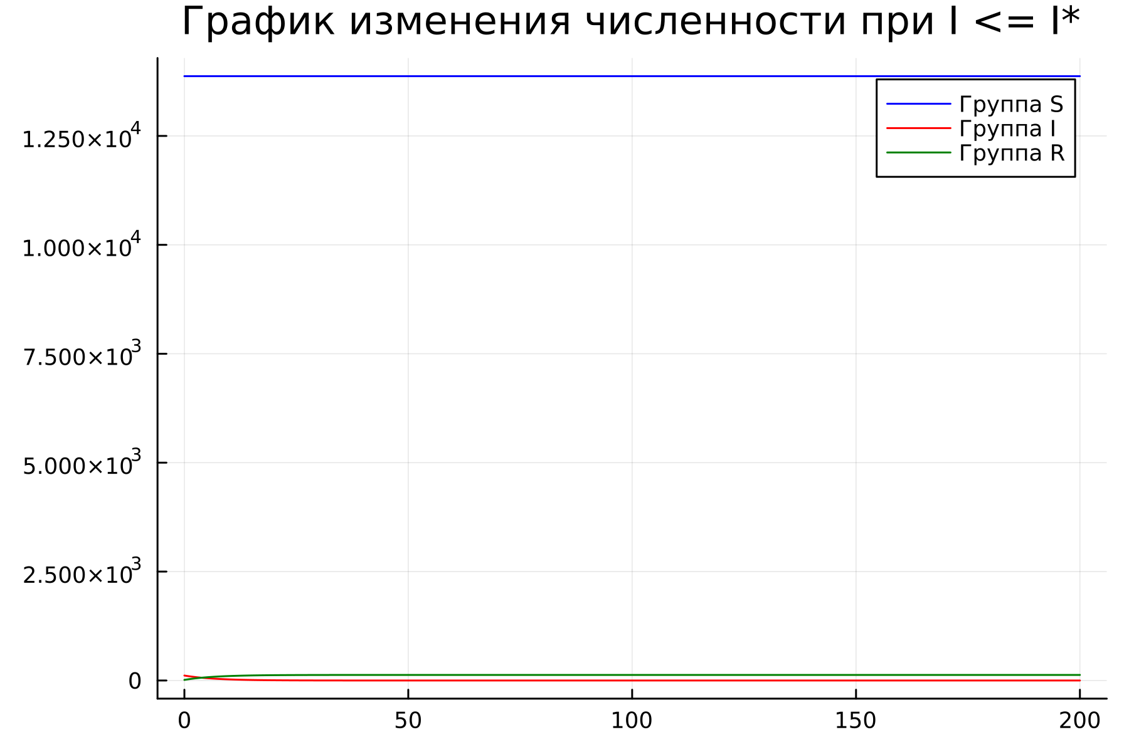

Рис. 1: Графики изменения числа особей трех групп при $I\left(t\right)≤I^{*}$ на Julia

Далее я написала модель на OpenModelica для этого же случая. Получившийся код:

model one_ep  
  
parameter Real I0 = 114.0;  
parameter Real R0 = 14.0;  
parameter Real S0 = 13872.0;  
  
parameter Real a = 0.7;  
parameter Real b = 0.15;  
  
Real s (start=S0);  
Real i (start=I0);  
Real r (start=R0);  
  
equation  
  
der(s) = 0;  
der(i) = -b*i;  
der(r) = b*i;  
  
end one_ep;

В результате были смоделированы графики, отображенные на рисунке (рис. 2):

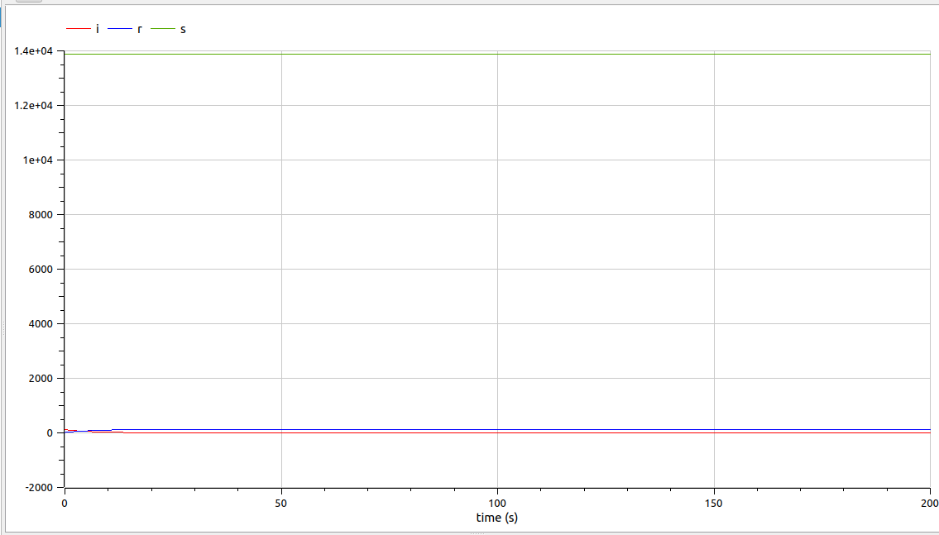

Рис. 2: Графики изменения числа особей трех групп при $I\left(t\right)≤I^{*}$ на OpenModelica

**Построение графиков при $I\left(t\right)>I^{*}$**

Далее рассмотрим случай $I\left(t\right)>I^{*}$. Здесь все параметры остаются прежними, меняется только математическая модель, то есть система дифференциальных уравнений выглядит немного по-другому:

$$\left\{\begin{matrix}\frac{dS}{dt}=−αS \\ \\ \frac{dI}{dt}=αS−βI \\ \\ \frac{dR}{dt}=βI\end{matrix}\right.$$

Код для данной модели на Julia:

using Plots  
using DifferentialEquations  
  
#Начальные значения для каждой из групп  
#N = 14000  
I0 = 114.0  
R0 = 14.0  
S0 = 13872.0  
  
#Коэффициенты заболеваемости и выздоровления  
a = 0.7  
b = 0.15  
  
#Функция, определяющая систему дифф.уравнений  
function two_ep(du, u, p, t)  
 du[1] = -a*u[1]  
 du[2] = a*u[1]-b*u[2]  
 du[3] = b*u[2]  
end  
  
#Промежуток времени и начальные условия  
time = (0.0, 200.0)  
start = [S0,I0,R0]  
  
#Постановка проблемы и решение уранвения  
equat = ODEProblem(two_ep, start, time)  
solv = solve(equat, dtmax=0.01)   
  
S = [u[1] for u in solv.u]  
I = [u[2] for u in solv.u]  
R = [u[3] for u in solv.u]  
  
#Построение графиков и сохранение изображения  
plot1 = plot(dpi = 300, legend = :topright, bg =:white, title = "График изменения численности при I > I*")  
plot!(plot1, solv.t, S, label="Группа S", color =:blue)  
plot!(plot1, solv.t, I, label="Группа I", color =:red)  
plot!(plot1, solv.t, R, label="Группа R", color =:green)  
  
savefig(plot1, "lab06_2.png")

В результате работы кода было сгененрировано такое изображение (рис. 3)

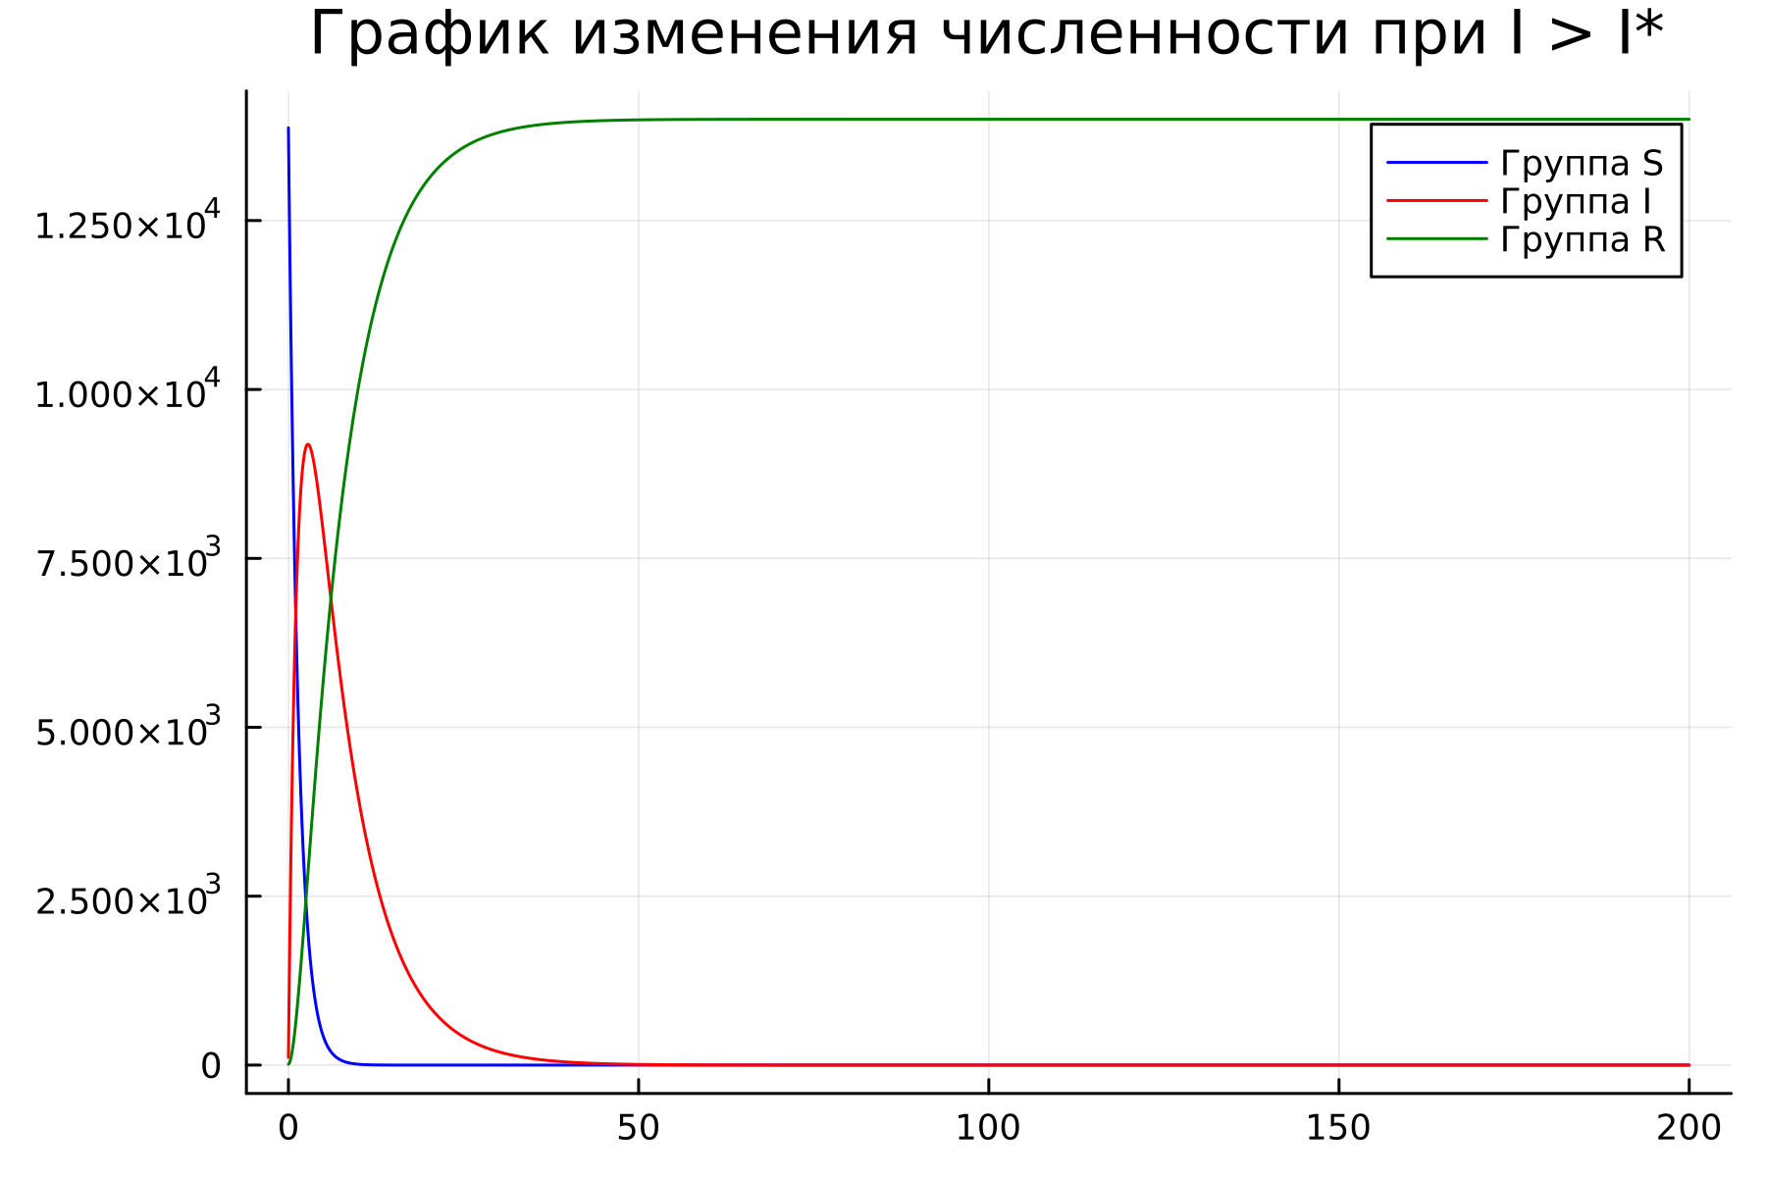

Рис. 3: Графики изменения числа особей трех групп при $I\left(t\right)>I^{*}$ на Julia

Модель для этого же случая на OpenModelica:

model two_ep  
  
parameter Real I0 = 114.0;  
parameter Real R0 = 14.0;  
parameter Real S0 = 13872.0;  
  
parameter Real a = 0.7;  
parameter Real b = 0.15;  
  
Real s (start=S0);  
Real i (start=I0);  
Real r (start=R0);  
  
equation  
  
der(s) = -a*s;  
der(i) = a*s-b*i;  
der(r) = b*i;  
  
end two_ep;

в результате моделирования получились такие графики (рис. 4):

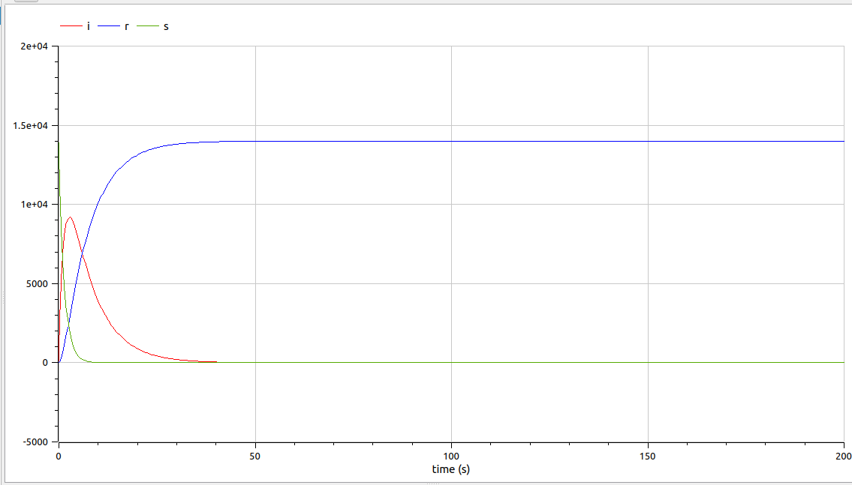

Рис. 4: Графики изменения числа особей трех групп при $I\left(t\right)>I^{*}$ на OpenModelica

# 5 Выводы

Мы изучили модель эпидемии SIR и построили графики изменения числа особей в трех группах в двух разных случаях на Julia и OpenModelica. При этом графики при моедлировании на обоих языках совпали.

# Список литературы

1. Compartmental models in epidemiology [Электронный ресурс]. Wikimedia Foundation, Inc., 2024. URL: <https://en.wikipedia.org/wiki/Compartmental_models_in_epidemiology>.

2. Минимально полезная модель [Электронный ресурс]. truEngineer, 2020. URL: <https://truengineer.github.io/2020-04-25-sir-model/>.